ЗАТВЕРДЖУЮ:
начальник територіального управління Державної судової адміністрації України в Івано-Франківській області
О. І. Рибак
11 жовтня 2019 року

АНАЛІТИЧНА ДОВІДКА

за результатами перевірки
стану організації роботи апарату
Калуського міськрайонного суду
за 2018 – перше півріччя 2019 року

Відповідно до статті 148, 154 Закону України «Про судоустрій і статус суддів»; п. 4 Положення про ТУ ДСА України в Івано-Франківській області, затвердженого головою ДСА України 25.09.2015 року; наказу територіального управління від 8 лютого 2012 року №06/2 «Про затвердження порядку, плану та складу робочої групи для проведення перевірки (вивчення) стану організації роботи апаратів місцевих загальних судів області» зі змінами 30 вересня 2019 року перевірено (вивчено) організацію роботи апарату Калуського міськрайонного суду з питань, віднесених до компетенції територіального управління робочою групою у складі: Сушка В.М. – завідувача сектору з питань управління об’єктами державного майна; Твердохліба С. В. – головного спеціаліста сектору організаційного забезпечення діяльності судів та судової статистики; Сітко В.В. – головного спеціаліста по роботі з персоналом; Гринечка В. В. – заступника начальника відділу планово-фінансової діяльності, бухгалтерського обліку та звітності.
Вивчення стану організації роботи апаратів місцевих загальних судів області – важливий метод організаційного забезпечення їх діяльності. Основні завдання перевірки: забезпечення організаційної єдності функціонування судової системи; підвищення якості судочинства; забезпечення належних умов праці для суддів та працівників суду, перебування відвідувачів (у тому числі людей з обмеженими фізичними можливостями); модернізації судів та алгоритмів роботи; об’єктивної оцінки стану забезпечення діяльності кожного суду; планування роботи судів; контролю за організаційним забезпечення суду; усунення причин та умов, що негативно впливають на авторитет судової влади.
Об’єкт дослідження – стан організації роботи апарату Калуського міськрайонного суду Івано-Франківської області за 2018 – І півріччя 2019 року.
Відповідно до статті 155 Закону України «Про судоустрій і статус суддів» та Типового положення про апарат суду, погодженого рішенням Вищої ради правосуддя 17.01.2019 № 140/0/15-19 та затвердженого наказом Державної судової адміністрації України від 08.02.2019 року № 131 організаційне забезпечення роботи Калуського міськрайонного суду Івано-Франківської області здійснює його апарат, який очолює керівник апарату суду Костів С. С.
ТЕХНІЧНИЙ СТАН БУДІВЛІ СУДУ

Калуський міськрайонний суд розташований за адресою: м. Калуш, вул. Молодіжна, 10 в двоповерховій цегляній будівлі загальною площею 1986,7 м². Будинок побудований у 1912 році і на даний час перебуває у задовільному технічному стані. Первісна функціональна приналежність – побудовано для розміщення дитячого садка. В будівлі окрім суду знаходиться юридична консультація. На підставі права власності вони займають 68,1 м² (фото 1). Споруда має підвальне приміщення, однак доступ туди ускладнений у зв’язку із затопленням.
Фото 1
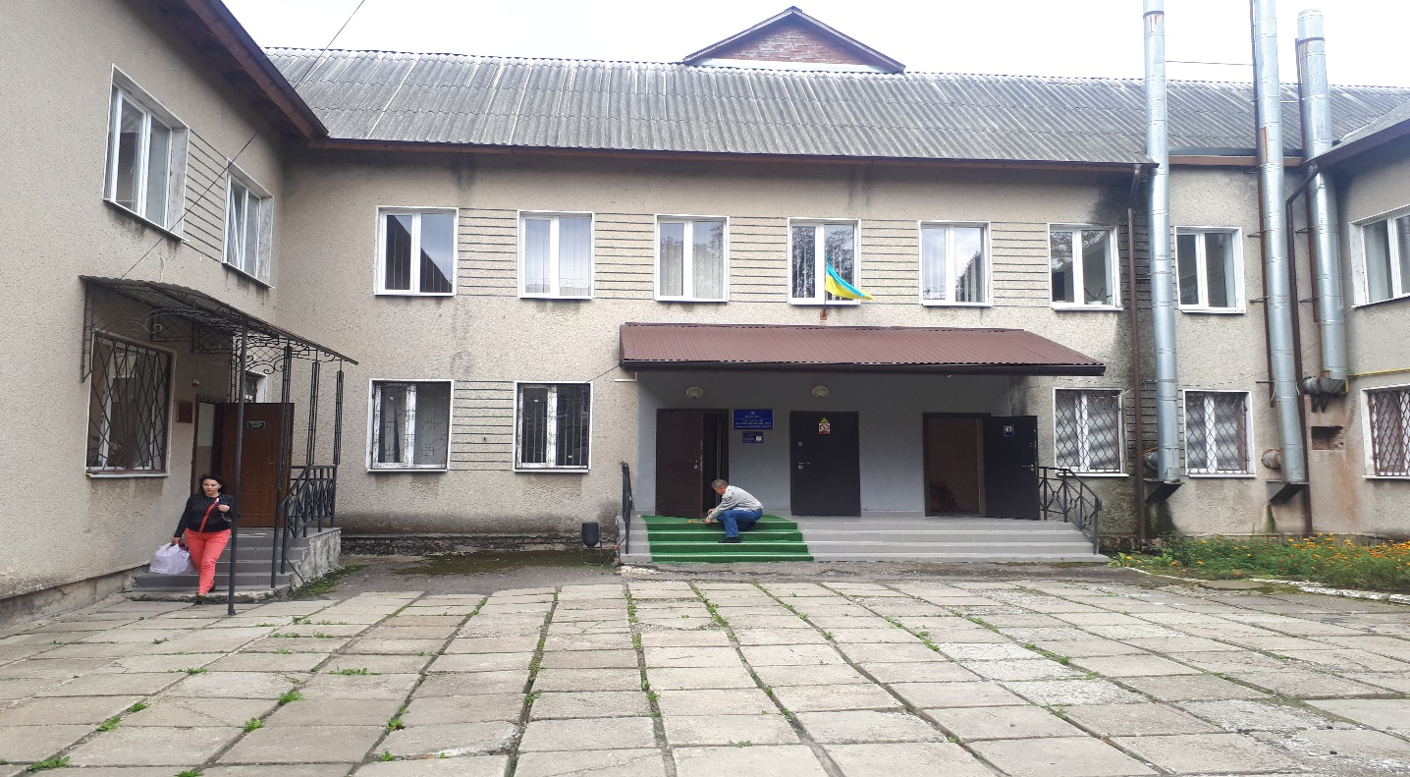
Адміністративна будівля у більшій мірі відповідає вимогам ДБН В.2.2-26:2010 «Будинки і споруди. Суди» (далі – ДБН), однак має декілька недоліків:
- відсутні нарадчі кімнати, що примикають безпосередньо до залів судових засідань;
- відсутні кімнати для свідків, прокурорів, адвокатів, для роботи адвокатів з підсудними, для вивчення справ громадянами та ін.
У 2018 – І півріччя 2019 року здійснено капітальний ремонт кабінетів, коридорів, архіву, канцелярії, кабінетів суддів, котельні, приміщень із обмеженим доступом та ін. Також проведено заміни частини вікон і дверей.
На даний час залишається потреба у проведенні ремонтів всередині іншої частини приміщення, часткової заміни і впорядкування електропроводки.
Склад суду у Калуському міськрайонному суді становить 11 штатних посад суддів, фактично працюючих – 6. У відповідності до вимог ДБН у приміщенні виділено 12 залів судових засідань з них 6 для слухання кримінальних справ (фото 2, 3).
Фото 2 Фото 3
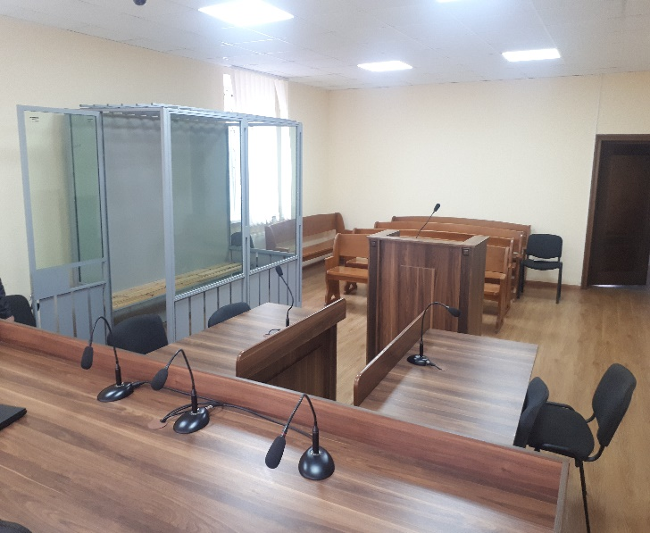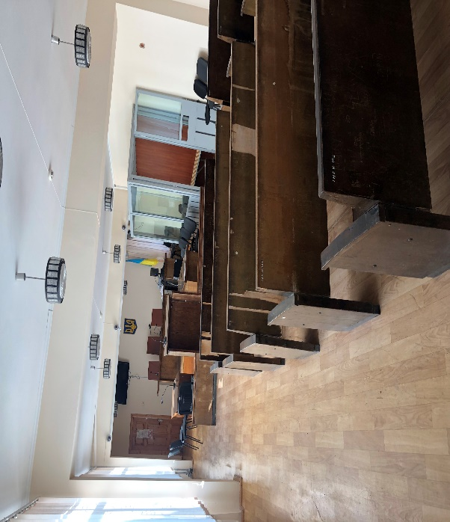
На виконання вимог Конвенції проти катувань та інших жорстоких, нелюдських або таких, що принижують гідність, видів поводження і покарання, КПК України, Перспективного плану заходів щодо приведення приміщень місцевих загальних, окружних адміністративних, господарських судів та відповідних апеляційних судів у стан, що за основними параметрами забезпечує належні умови для здійснення правосуддя на 2018 – 2020 роки, затвердженого Головою ДСА України 09.07.2018 року у Калуському міськрайонному суді проведено заміну металевих загороджень на загородження зі спеціального захисного скла (6 кабін).
В приміщенні суду встановлена система відео нагляду, проте відсутній вільний безпровідний доступ відвідувачів до мережі Інтернет (Wi Fi).
На першому поверсі в холі загального доступу встановлено «Єдине вікно». Воно дає змогу відвідувачам отримувати усю необхідну інформацію, полегшує подання процесуальних документів, отримання судових рішень, виконавчих листів, тощо.
У будівлі на першому поверсі облаштовано кімнату для конвою площею 6,9 м² та 2 камери для тримання обвинувачених (підсудних), засуджених площами 6,5 м² і 4,33 м². Наявний окремий спеціальний вхід для обвинувачених (підсудних) та заїзд спеціального автотранспорту. До залів судових засідань підсудних доставляють через окремий вхід, потім – коридорами загального користування.
Приміщення забезпечено меблями, мають штучне і денне освітлення, механічну вентиляцію. У наявності ємкість для питної води.
Для підсудних та конвою наявні окремий санвузол з умивальником, що забезпечується милом, рушниками і туалетним папером.
У дверях камер через наявну решітку та металеві ґратчасті двері забезпечується приплив повітря з коридору, в якому є вікна, що відчиняються.
Прибирання, провітрювання, дезінфекція приміщень конвою та камер, санвузла проводяться регулярно. Переносною бактерицидною лампою знезаражується повітря (фото 4,5).
Фото 4 Фото 5
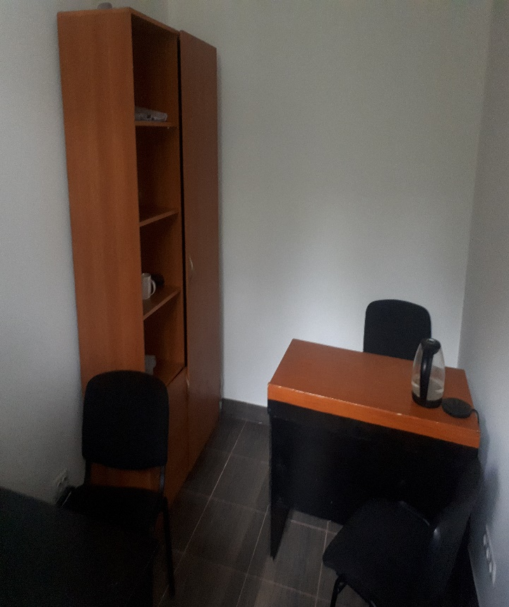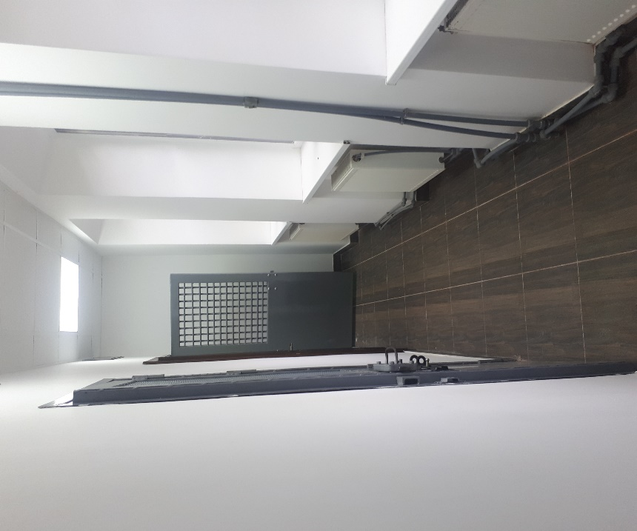
Частково порушено вимоги ДБН та Інструкції з організації конвоювання та тримання в судах обвинувачених (підсудних), засуджених за вимогою судів, затвердженої спільним наказом Міністерства внутрішніх справ України, Міністерства юстиції України, Верховного суду України, Вищого спеціалізованого суду України з розгляду цивільних і кримінальних справ, Державної судової адміністрації України, Генеральної прокуратури України від 26.05.2015 року № 613/785/5/30/29/67/68 (далі – Інструкція з конвоювання), а саме – не облаштовано спеціального боксу для конвойних автомобілів.
Будівля Калуського міськрайонного суду не пристосована до потреб людей з інвалідністю та інших маломобільних груп населення чим порушуються положення Конвенції про права інвалідів, ратифікованої Верховною Радою України 16.12.2009 року та вимоги ДБН В.2.2-17:2006 «Доступність будинків і споруд для маломобільних груп населення».
Територіальне управління пропонує, відповідно до кошторисних призначень, постійно вживати необхідні заходи щодо приведення приміщення суду до вимог ДБН, полегшення доступу до правосуддя людей з інвалідністю та різними фізичними вадами, створення належних умов для тримання підсудних та ін.

МАТЕРІАЛЬНО-ТЕХНІЧНЕ ЗАБЕЗПЕЧЕННЯ ДІЯЛЬНОСТІ СУДУ

В ході перевірки Калуського міськрайонного суду охоплено ряд наступних напрямків.
Матеріально-відповідальна особа суду
Відповідно до Закону України «Про бухгалтерський облік та фінансову звітність в Україні» у Калуському суді призначено матеріально-відповідальну особу – головного спеціаліста з інформаційних технологій Манелюка Михайла Михайловича.
Договір про повну матеріальну відповідальність укладений між Калуським міськрайонним судом в особі керівника апарату суду Костів С. С. та головним спеціалістом з інформаційних технологій Манелюком М. М., який визначений матеріально-відповідальною особою.
Матеріальні цінності
Видача та списання матеріалів, господарських товарів, малоцінного та швидкозношуваного інвентарю проводиться згідно актів і відомостей витрат матеріалів на потреби установи з дотриманням єдиних вимог.
Придбані матеріальні цінності, господарські товари використані належним чином та за призначенням.
На момент проведення перевірки роботи суду встановлено, що інвентарні номери присутні на всіх основних засобах.
Облік (надходження - списання) основних засобів в розрізі рахунків бухгалтерського обліку ведеться відокремлено, підсумовано обороти на початок року, по місяцях та на кінець року, в суді ведеться журнал обліку основних засобів, даний журнал ведеться в електронному вигляді.
Друкована продукція (марки поштові)
Облік надходження та витрат маркованої продукції в суді здійснюється відповідальною особою за реєстрацію вихідної кореспонденції суду. Марки та марковані конверти зберігаються в сейфі в керівника апарату суду. Накладні та акти списання поштових витрат зберігаються в окремій папці.
Акти на списання поштової кореспонденції складені належним чином.
Друкована продукція (марки поштові)
Облік надходження та витрат маркованої продукції в суді здійснюється відповідальною особою за реєстрацію вихідної кореспонденції суду. Марки та марковані конверти зберігаються в сейфі в керівника апарату суду. Накладні та акти списання поштових витрат зберігаються в окремій папці.
Акти на списання поштової кореспонденції складені належним чином.
Облік особистих речей працівників
Облік особистих речей працівників апарату суду здійснюється відповідно до номенклатури справ Калуського міськрайонного суду.
Заяви та договори відповідального зберігання суддів та працівників апарату суду підписані, скріплені підписами осіб та гербовою печаткою суду і зберігаються у окремій папці. Ведеться журнал укладених договорів відповідального зберігання. Щоквартально до територіального управління надається інформація щодо укладених договорів відповідального зберігання.
Судовий збір
Інформація про реквізити для сплати судового збору при зверненні до суду розміщена на стендах в холі: платiжнi реквiзити для перерахування судового збору в гривнях та реквізити валютного рахунка для зарахування судового збору в іноземній валюті.
ІНФОРМАТИЗАЦІЯ
При перевірці стану інформатизації особлива увага приділялась технічному стану комп’ютерної техніки, наявності засобів інформатизації та ліцензійного програмного забезпечення.
Проведено інвентаризацію матеріальних цінностей, які знаходяться на балансі територіального управління (передані Калуському міськрайонному суду) згідно з балансовими рахунками. Результат інвентаризації підтверджує наявність комп’ютерної техніки. Присвоєні інвентарні номери співпадають з номерами в балансових рахунках (фото 6).
Фото 6
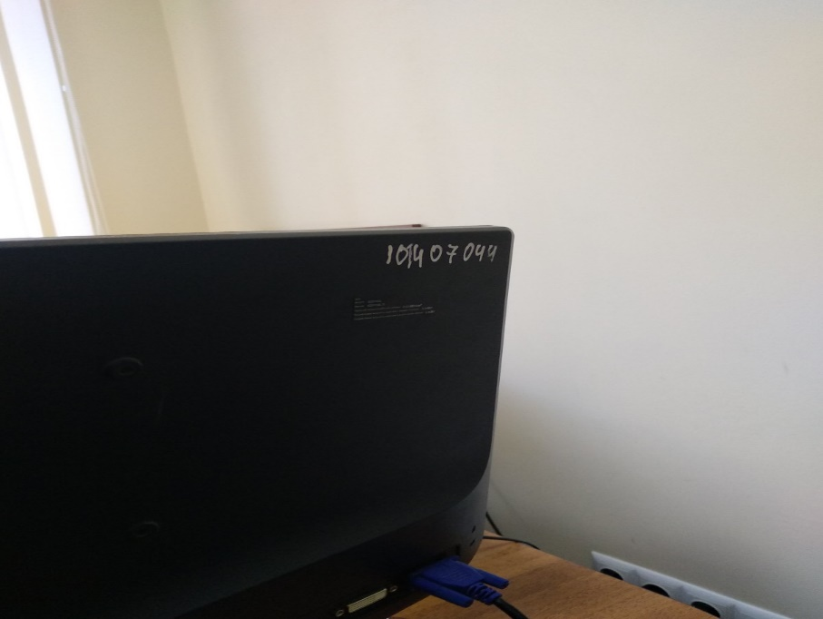

В процесі встановлено, що комп’ютерна та оргтехніка техніка, яка перебуває на балансі суду, знаходиться у доброму технічному стані та експлуатується належним чином. На кожен ПК розроблений паспорт автоматизованого робочого місця, та опломбовано системні блоки спеціальними пломбами-наліпками (фото 7).
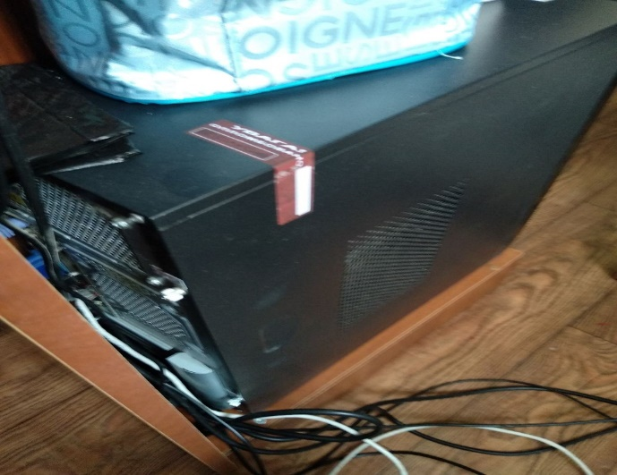
Фото 7

Слід зазначити, що ПК, які закуплені територіальним управлінням для робочого місця судді в залі судового засідання встановлені в залах судових засідань (фото 8).
Фото 8
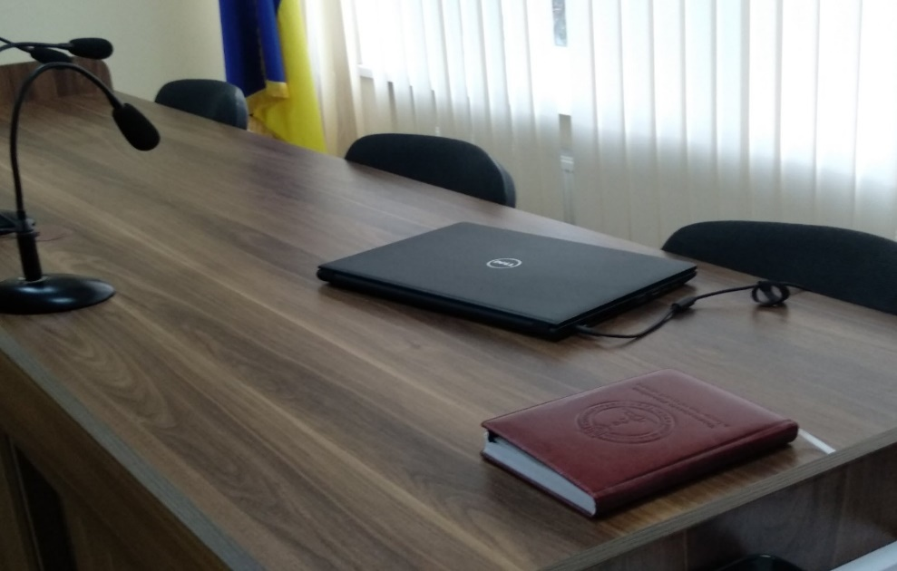

В Калуському міськрайонному сулі зали судових засідань обладнані системами ВКЗ та ТЗФСП «Акорд», що на даний момент забезпечує відео фіксацію судового засідання.
Серверна кімната обладнана кондиціонером та кодовим замком (фото 9,10).
Фото 9 фото 10
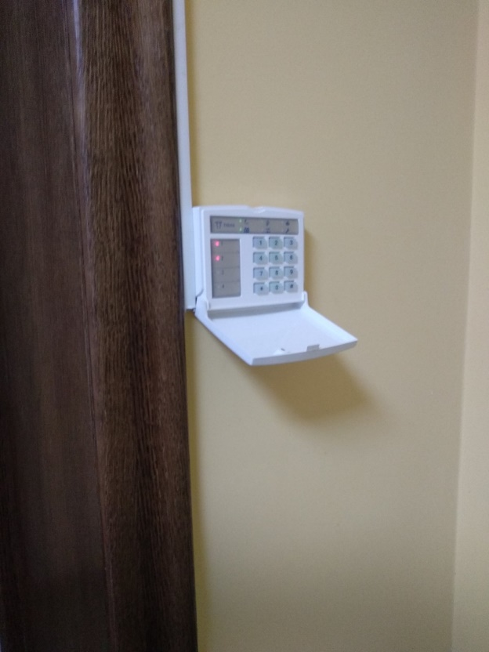
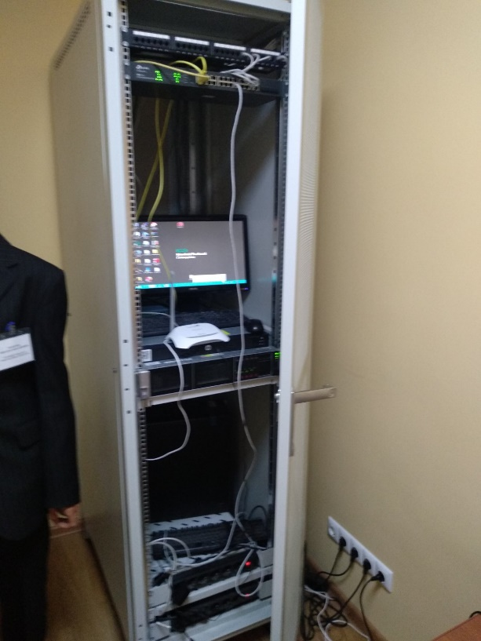

Слід зазначити, що у щомісячному звіті аналізу списання та наявності засобів інформатизації, який Калуський міськрайонний суд надсилає щомісячно на вимогу ДСА України, некоректно вказуються дані в таблиці попереднього зразка.

КАДРОВА РОБОТА

Ведення кадрової роботи суду відповідає вимогам чинного законодавства, а саме: наявна нормативна база з питань проходження державної служби, дотримуються вимоги щодо ведення обліку кадрів та кадрового діловодства, особових справ, трудових книжок суддів та працівників апарату суду, порядку прийняття на державну службу.
Згідно штатного розпису Калуського міськрайонного суду на 2019 рік штатна чисельність працівників становить 54 одиниці, з них: суддів – 11, працівників апарату – 43.
У всіх особових справах відображаються облікові дані про працівників і своєчасно долучаються відповідні документи, сертифікати, грамоти, подяки, тощо. Особові справи державних службовців суду ведуться згідно вимог Порядку ведення та зберігання особових справ державних службовців, затвердженого наказом Національного агентства з питань державної служби 22.03.2016 № 64 зі змінами. Особові справи суддів ведуться відповідно до вимог наказу Державної судової адміністрації України від 20.05.2016 року № 97, погодженого рішенням Ради суддів України від 19.04.2019 № 24. Особові справи працівників апарату суду та суддів Калуського міськрайонного суду зареєстровані в книзі обліку руху особових справ.
Присвоєння рангів державним службовцям Калуського міськрайонного суду здійснюється у відповідності до Закону України «Про державну службу» та Порядку присвоєння рангів державних службовців, затвердженого постановою КМУ від 20.04.2016 року № 306.
Розподіл функціональних обов’язків між працівниками апарату суду здійснюється на підставі затверджених керівником апарату посадових інструкцій працівників апарату суду, які визначають основні завдання та обов’язки, їх підпорядкованість, права та відповідальність.
Правила внутрішнього трудового розпорядку для працівників Калуського міськрайонного суду Івано-Франківської області затверджені загальними зборами трудового колективу. Всі працівники суду ознайомлені з правилами внутрішнього трудового розпорядку під розпис.
Порядок ведення і зберігання трудових книжок працівників суду відповідає вимогам Інструкції про порядок ведення трудових книжок працівників, затвердженої спільним наказом Міністерства праці України, Міністерства юстиції України та Міністерства соціального захисту населення від 29.07.1993 року № 58 зі змінами.
В суді реєстрація наказів ведеться відповідно до номенклатури справ, для кожної категорії наказів заведено журнал реєстрації.
В Калуському міськрайонному суді складені графіки надання відпусток суддям та працівникам апарату суду, які затверджені головою суду.
Протягом 2018-2019 років Калуським міськрайонним судом проводились конкурси на заміщення вакантних посад державної служби.

ВИСНОВКИ ТА ПРОПОЗИЦІЇ:

За результатами комплексної перевірки роботи апарату Калуського міськрайонного суду Івано-Франківської області за 2018 – І півріччя 2019 років з питань, що входять до компетенції та повноважень територіального управління, з метою усунення недоліків та вдосконалення організації роботи суду рекомендуємо:
Голові суду:
- - затвердити план заходів по усуненню виявлених недоліків.
Керівнику апарату суду результати вивченої роботи обговорити на нараді працівників суду, прозвітувати на зборах суддів та розробити заходи по усуненню виявлених недоліків, а саме:
- підтримувати приміщення суду та прилеглої території в належному стані;
- завершити ремонт усього приміщення, документи для оплати направити до територіального управління;
- за участі фахівців вивчити питання можливості осушення підвалу;
- провести часткову заміну та ремонт електропроводки, документи направити до територіального управління;
- постійно вживати заходів для належного утримання в суді обвинувачених, підсудних (засуджених);
- встановити безперешкодний бездротовий доступ відвідувачів до мережі Інтернет;
- забезпечити максимально можливий доступ людей з обмеженими фізичними можливостями до приміщення суду у відповідності до вимог ДБН, з урахуванням вимог міжнародних актів та особливостей приміщення, документи направити до територіального управління;
- внести зміни до паспорта Калуського міськрайонного суду, форма якого затверджена наказом ДСА України від 20.08.2014 року № 112, та надіслати до територіального управління для затвердження;
- придбати господарські – будівельні товари (в межах кошторисних асигнувань, затверджених кошторисом, виділених на Калуський міськрайонний суд);
- постійно використовувати нормативно-правову базу законодавства щодо фінансово-господарської діяльності суду;
- звіт аналізу списання та наявності засобів інформатизації надсилати відповідно до форми листа ДСА України від 01.10.2019 року № 15-24089/19.
- аналітичну довідку щодо перевірки (вивчення) стану організації роботи апарату суду обговорити на оперативній нараді працівників суду і направити до територіального управління розроблений та затверджений план заходів щодо усунення недоліків до 25 жовтня 2019 року.

Голова робочої групи –  Завідувач сектору з питань управління об’єктами державного майна  Члени робочої групи: | В.М. Сушко
Заступник начальника відділу планово-фінансової діяльності, бухгалтерського обліку та звітності | В.В. Гринечко
Головний спеціаліст по роботі з персоналом | В.В. Сітко
Головний спеціаліст сектору організаційного забезпечення діяльності судів та судової статистики | С.В. Твердохліб

